Opseg kruga
Pogledaj YouTube video (gledaj od početka do 8.20 min) : drži ctrl na tipkovnici i klikni ovdje!
Opseg kruga je duljina njegove pripadne kružnice.

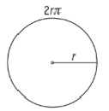 | 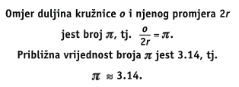

Primjer 1.
Izračunajmo duljinu kružnice (opseg kruga) ako je duljina polumjera 4.5 cm.
$$r=4.5\text{ cm} \\ o=2rπ \\ o=2⋅4.5⋅3.14 \\ o=28.26\text{ cm}$$

Primjer 2.
Izračunajmo duljinu promjera kruga čiji je opseg 25.12 dm.
$$o=25.12\text{ dm} \\ \text{2r} \text{=} \text{?} \\ o=2rπ \\ 25.12=2r⋅3.14 \\ 2r=25.12:3.14 \\ 2r=8\text{ dm}$$

Primjer 3.
Izračunajmo duljinu polumjera kruga čiji je opseg 37.68 dm.
$$o=37.68\text{ dm} \\ \text{r} \text{=} \text{?} \\ o=2rπ \\ 37.68=2r⋅3.14 \\ 2r=37.68:3.14 \\ 2r=12/:2 \\ r=6\text{ dm}$$

Vježba:
Riješi iz knjige sa 68. stranice, zadatke 134.)abc, 135.)abc, 136.)abc i 137.)abc

VAŽNO!
Domaća zadaća:
Riješi iz knjige sa 68. stranice, zadatke 134.)def, 135.)def, 136.)def i 137.)def

